目 录
目 录 1
Open ModelSphere简单操作指南 2
1、 环境 2
2、 修改Open ModelSphere 中jre的路径 2
3、 打开Open ModelSphere 2
4、 新建工程 2
5、 支持中文 2
6、 创建数据库表 3
6.1 更改表名 5
6.2 添加字段 5
6.3 添加主键 6
6.4 添加外键 8
6.5 验证新建的数据表是否是正确的 8
6.6 添加关联关系 8
7、 生成sql脚本 10
8、 将生成的sql脚本导入数据库中 10
9、 帮助文档 11

Open ModelSphere简单操作指南
- 环境
JDK: jdk1.6.0_20 （必须按照JDK）
Open ModelSphere版本：Open ModelSphere 3.2 (本文档使用的是压缩版的即免安装版的)
下载地址：http://www.modelsphere.org/download.html
Oracle 10g 或者其他版本
PLSQL Developer

- 修改Open ModelSphere 中jre的路径
由于是压缩版的，所以需要手动修改Open ModelSphere中jre的路径：
使用记事本、写字板、EditPlus或者UE等打开目录下的modelsphere.bat，将其中的jre
路径改成你自己安装的jre的路径（记住是jre），保存退出。如下所示
"D:\Java\jre6\bin/javaw.exe" -ms32m -mx1024m -ss16m -classpath
- 打开Open ModelSphere
双击modelsphere.bat 即可打开。
- 新建工程
在打开的Open ModelSphere的菜单栏中，单击“File”→New Project
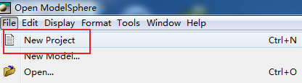
右键选择工程名“project”→Properties，可重命名工程名。
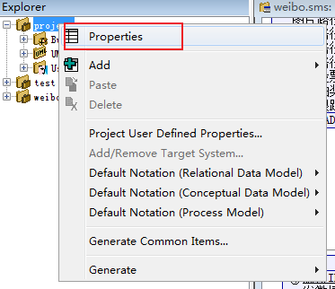

- 支持中文
Open ModelSphere默认是不支持中文的，需要修改一些配置项，使得支持中文。
在菜单栏中选择 Format → Project Styles…
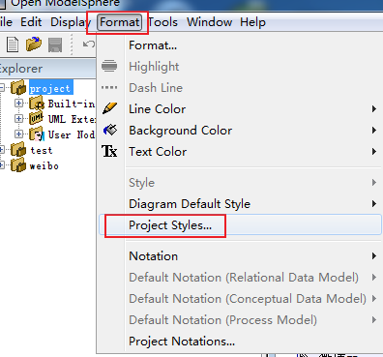

在弹出的窗口中，选择“data”选项卡中的“Data Normal”→ Font，将右边窗口中的
column descriptor、primary key descriptor、primary key columns、primary key prefix、table descriptor 的字体修改成宋体，如下图所示：
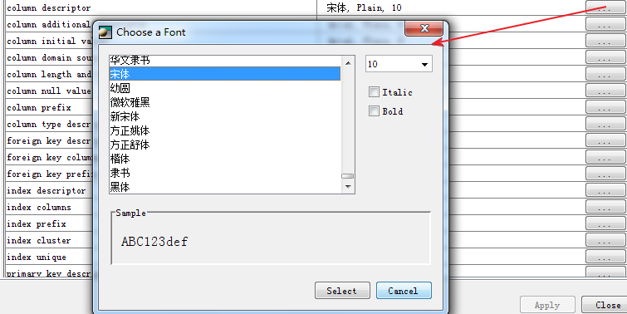

这样就使得中文可以正常显示了。
如果其他方面还有乱码，按此修改相应的选项即可。

- 创建数据库表
Open ModelSphere不需要建概念模型和物理模型，只需要建数据库表即可导出sql脚本。
创建过程如下图所示：右键工程名，
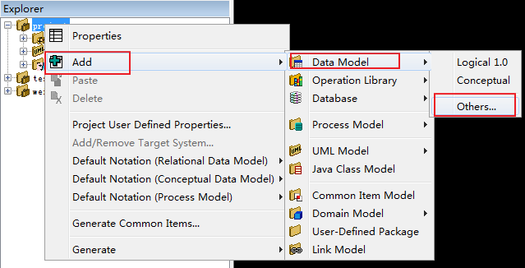

在弹出的窗口中选择相应的数据库及其版本：
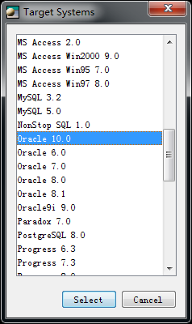

之后如下图所示
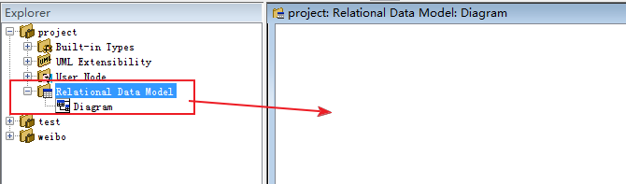

就可以在右边的空白窗口中创建数据库表了：
在上边的工具栏中单击(Table Creation)，在下面的空白面板上点一下，就可以将table添加了。
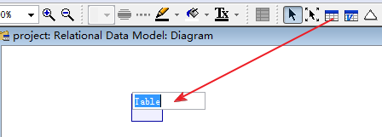

6.1 更改表名
右键刚添加的table，选择“Properties”，
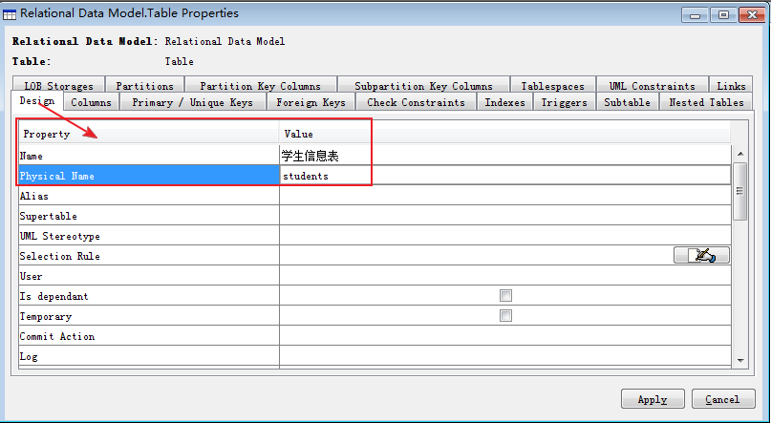
其他的默认不做修改。点击“Apply”按钮。

注意：Name可以是中文或者英文，但是Physical Name必须是英文。(下同)

6.2 添加字段
选择“Colunms”选项卡，点击下面的“Add”按钮，
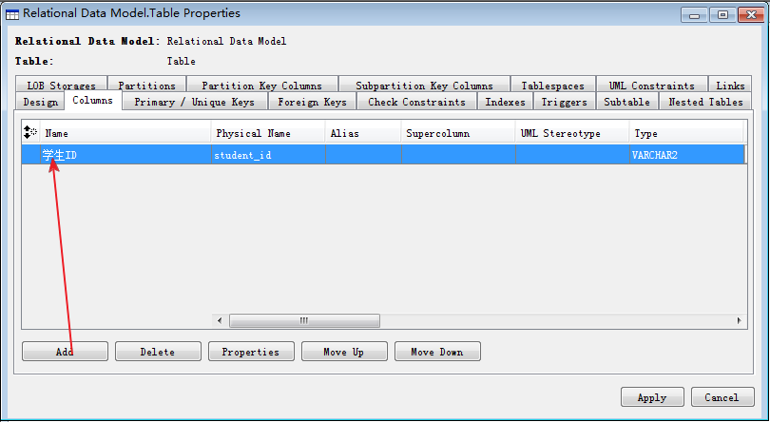

Name、Physical Name、Type是必填的，Length根据选择的数据类型来填，如果该字段是主键或者非空，请取消选择“Null Possible”。
“Nbr. Decimals”指的是小数点后几位。
按此操作添加所需的字段后，点击“Apply”按钮。

6.3 添加主键
选择“Primary/Unique Keys”选项卡，点击下面的“Add”按钮，
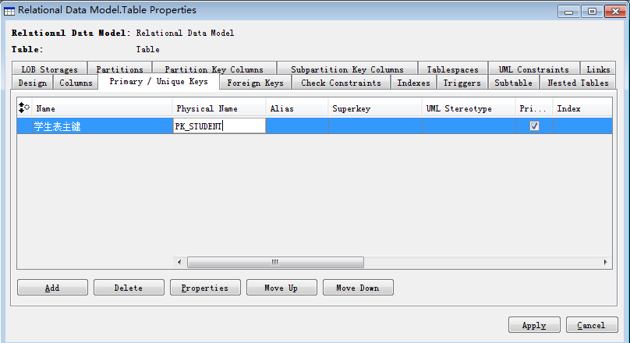
注意将“Primary”勾选上。点击“Apply”按钮。
单击下面的“Properties”按钮，在弹出的窗口中选择“Columns”选项卡，单击下面的“Link”按钮，
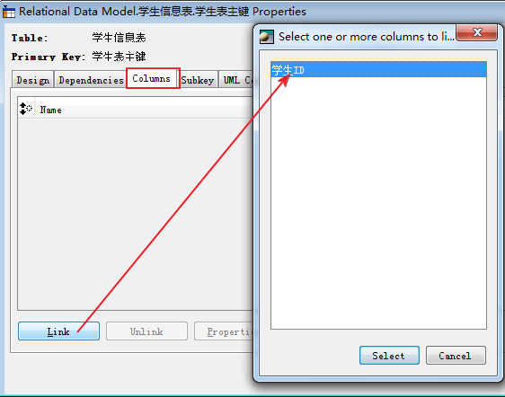

选中作为主键的列即可。点击“Select”按钮完成选择。
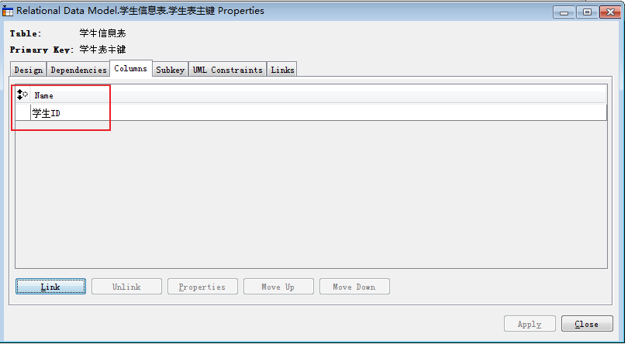
单击“Close”按钮。
至此，完成添加字段和主键操作。

6.4 添加外键
要添加外键，需要建另外一个表Classes，按照上面的步骤建即可。

6.5 验证新建的数据表是否是正确的
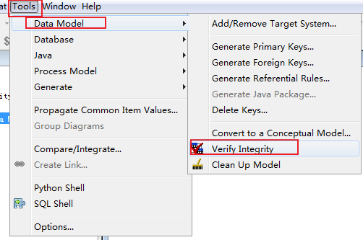
在弹出的校验结果窗口中，如果出现有Errors，则根据提供的错误信息进行修改；如果出现warning，则无需理会这些警告。
新建后的2个表如下所示：
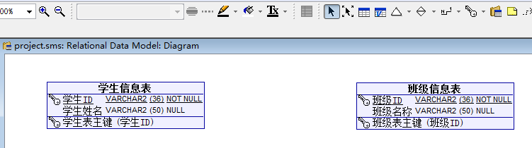

6.6 添加关联关系
根据具体的业务需求分析表之间的关联关系，在这里，班级表和学生表是一对多的关系，即一个班级对应多个学生。
点击上面工具栏中的（Association Creation），在2张表之间连成一条直线。
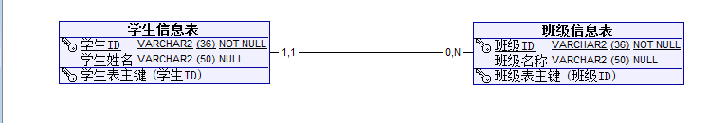
这里有个小技巧：拉直线的方向即是多的一方的表。
下面即可生成外键了：
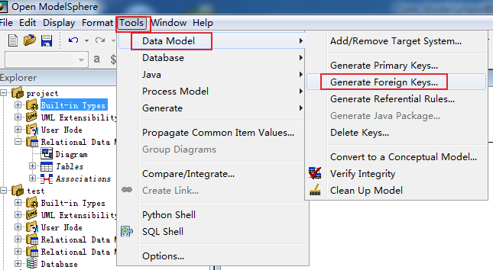

注：这里的操作将会把当前面板中所有有关联关系的表都生成外键。
在如下的窗口中默认选择即可，点击“Generate Foreign Keys”，即可生成外键。
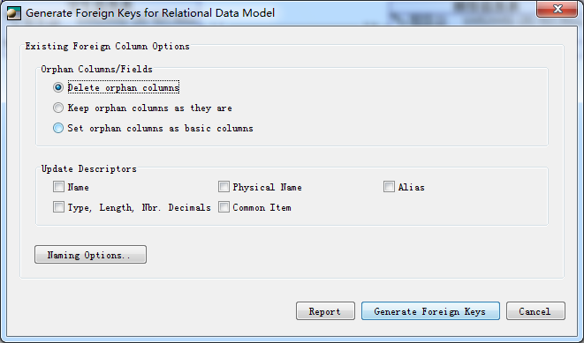

生成外键后的表如下图所示：
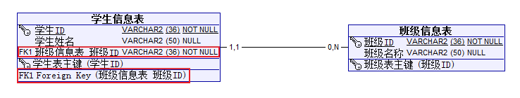

- 生成sql脚本

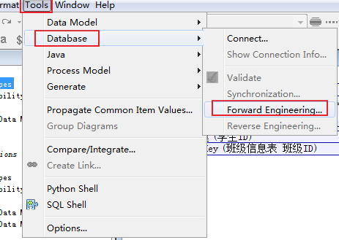

在下一步的操作中选择默认选项即可。
生成的sql脚本如下面的文件（双击即可打开）：
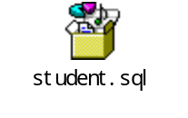

- 将生成的sql脚本导入数据库中
我在这里使用的数据库工具是 PLSQL Developer。
在PLSQL Developer 菜单栏中选择 Tools → Import Tables…
在弹出的导入窗口中选择“SQL Inserts”选项卡，在最后一个选择框中找到刚才生成的sql脚本文件。
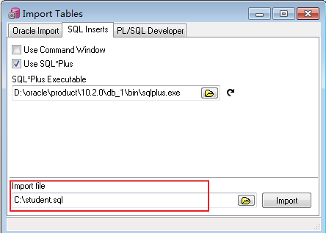
点击“Import”按钮。
导入完成后，可以在“Log”选项卡中查看导入日志。
（如果导入错误，可以删除sql脚本文件中一些无关的语句。）
导入成功后，可以看到之前的2张表：
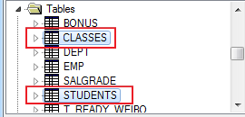

查看students表的属性，可以看到有一个外键的字段 CLASS_ID ，和一个外键的定义：
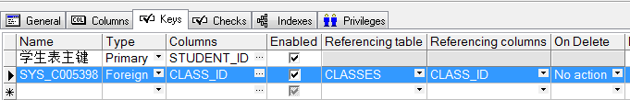

至此，对Open ModelSphere的简单应用完成了。

其他的应用及操作由各位童鞋自己去摸索啦！

- 帮助文档
选择Open ModelSphere菜单栏 Help → User’s Guide…
即可看到帮助文档，是英文的哦。

